湳雅國小107年度環境教育成果訪視
活動名稱 | 減塑大作戰~小水滴劇團
活動日期 | 1071030 | 活動相簿（請點選）
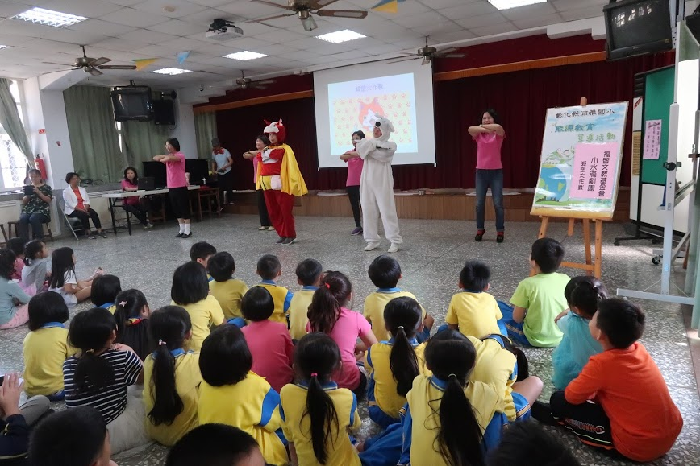
照片說明：1071030減塑大作戰~小水滴劇團
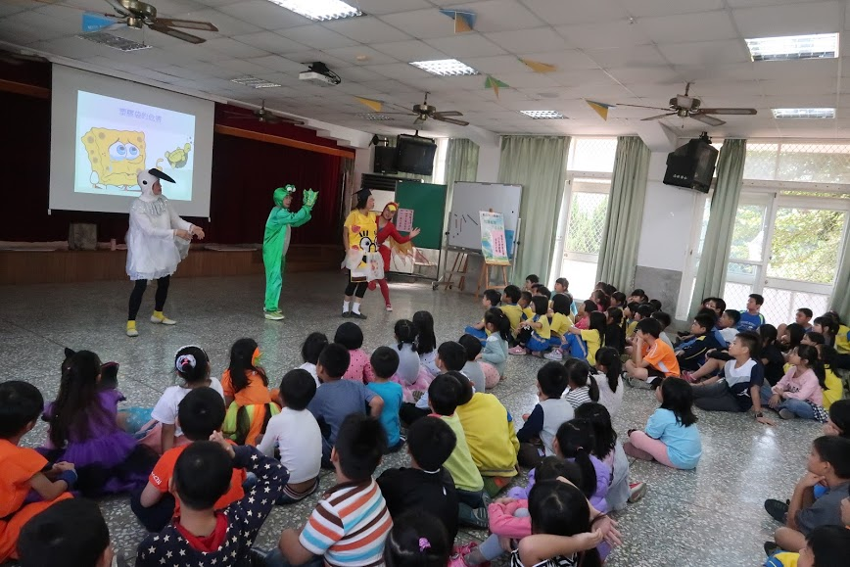
照片說明：1071030減塑大作戰~小水滴劇團

湳雅國小107年度環境教育成果訪視
活動名稱 | 減塑大作戰~小水滴劇團
活動日期 | 1071030 | 活動相簿（請點選）
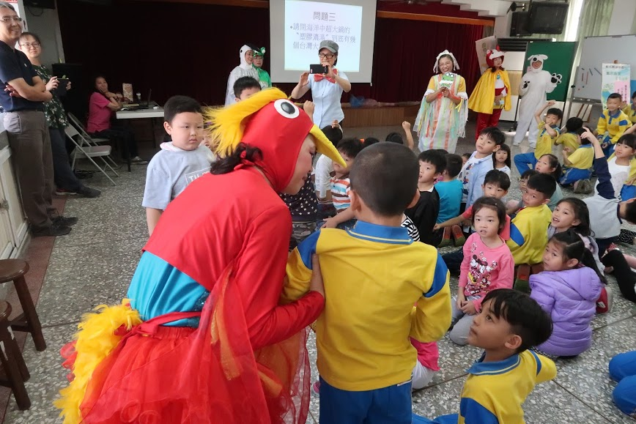
照片說明：1071030減塑大作戰~小水滴劇團
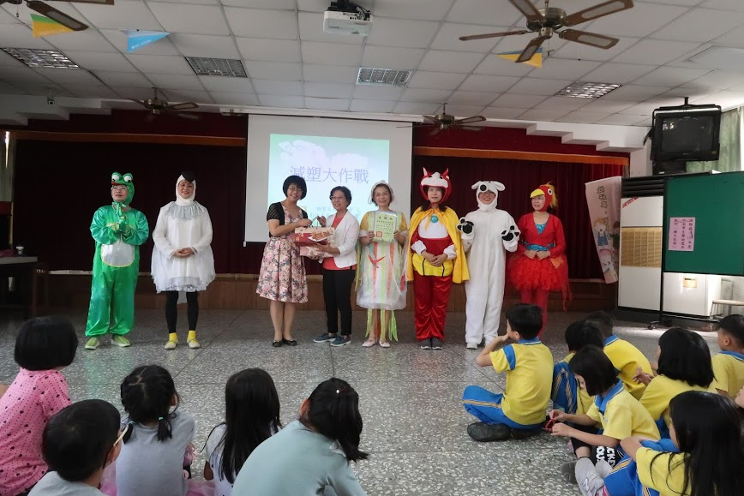
照片說明：1071030減塑大作戰~小水滴劇團

